NORAKSTS
26.07.2018. | Nr.10/1

GROZĪJUMI JELGAVAS PILSĒTAS DOMES 2011.GADA 24.FEBRUĀRA LĒMUMĀ NR.2/14 “JELGAVAS PILSĒTAS DOMES APBALVOJUMU NOLIKUMA APSTIPRINĀŠANA”
(ziņo I.Meija)

Atklāti balsojot: PAR – 11 (A.Eihvalds, I.Jakovels, L.Zīverts, A.Rublis, V.Ļevčenoks, M.Buškevics, R.Vectirāne, D.Olte, A.Garančs, R.Šlegelmilhs, J.Strods), PRET- nav, ATTURAS – nav,

Saskaņā ar likuma „Par pašvaldībām” 21.panta pirmās daļas 27.punktu, Ministru kabineta 2010.gada 5.oktobra noteikumu Nr.928 „Kārtība, kādā dibināmi valsts institūciju un pašvaldību apbalvojumi” 11.punktu un Valsts heraldikas komisijas 2018.gada 31.maija vēstuli Nr.836,
JELGAVAS PILSĒTAS DOME NOLEMJ:
Izdarīt Jelgavas pilsētas domes 2011.gada 24.februāra lēmuma Nr.2/14 “Jelgavas pilsētas domes apbalvojumu nolikuma apstiprināšana” nolikuma pielikumā šādus grozījumus:
- Izteikt 1.pielikumu šādā redakcijā:
“ 1.pielikums
2011.gada 24.februāra lēmumam Nr.2/14
“Jelgavas pilsētas domes apbalvojumu
nolikuma apstiprināšana”

Jelgavas pilsētas domes apbalvojuma “Goda zīme” paraugs

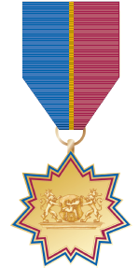

Izmēri
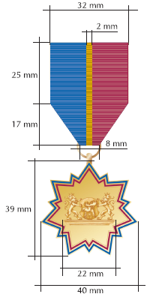

Šķērsgriezums

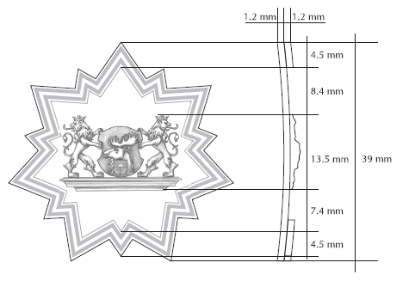
Zvaigzne
Septiņu staru zvaigzne ar septiņiem starpstariem. Materiāls – apzeltīts sudrabs 925.
Emaljas apmalojumi: purpurs – PANTONE 208C, zilā – PANTONE 286C. Apmalojuma līniju platums – 0,6 mm.
Jelgavas pilsētas lielais ģerbonis – cilnis.
Lente
Trīskrāsu muarē lente: purpurs – PANTONE 208C, zilā – PANTONE 286C, zelts – PANTONE 873C.
Savienojumi – apzeltīti sudraba gredzeni.”

- Izteikt 2.pielikumu šādā redakcijā:
“ 2.pielikums
2011.gada 24.februāra lēmumam Nr.2/14
“Jelgavas pilsētas domes apbalvojumu
nolikuma apstiprināšana”

Jelgavas pilsētas domes apbalvojuma “Goda zīme” apliecības paraugs

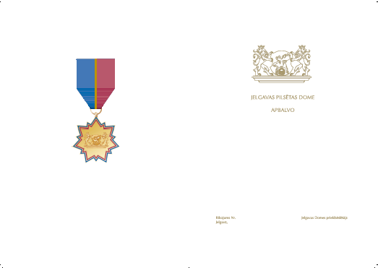

Jelgavas pilsētas domes apbalvojuma “Goda zīme” apliecības izmērs: A5 (210 x 148 mm).”

- Izteikt 3.pielikumu šādā redakcijā:
“ 3.pielikums
2011.gada 24.februāra lēmumam Nr.2/14
“Jelgavas pilsētas domes apbalvojumu
nolikuma apstiprināšana”

Jelgavas pilsētas domes apbalvojuma “Goda raksts” paraugs

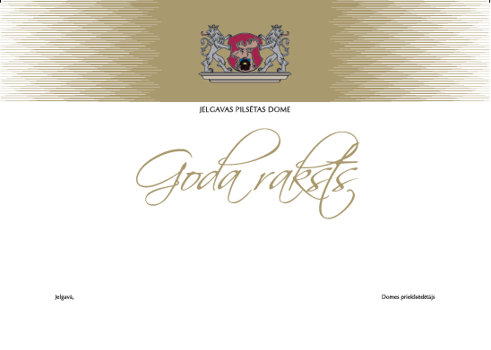

Jelgavas pilsētas domes apbalvojuma “Goda raksts” izmērs: A3 (420 x 297 mm).”

- Izteikt 4.pielikumu šādā redakcijā:
“ 4.pielikums
2011.gada 24.februāra lēmumam Nr.2/14
“Jelgavas pilsētas domes apbalvojumu
nolikuma apstiprināšana”

Jelgavas pilsētas domes apbalvojuma “Pateicības raksts” paraugs

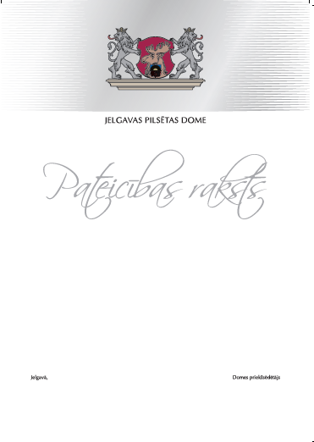

Jelgavas pilsētas domes apbalvojuma “Pateicības raksts” izmērs: A4 (210 x 297 mm).”

Domes priekšsēdētāja vietnieks (paraksts) J.Strods

NORAKSTS PAREIZS
Administratīvās pārvaldes
Kancelejas vadītāja S.Ozoliņa
2018.gada 26.jūlijā

